****济宁市医疗保障局2021年政府信息公开工作年度报告****

**本报告由济宁市医疗保障局按照《中华人民共和国政府信息公开条例》（以下简称《条例》）和《中华人民共和国政府信息公开工作年度报告格式》（国办公开办函〔2021〕30号）要求编制。**

**本报告内容包括总体情况、主动公开政府信息情况、收到和处理政府信息公开申请情况、政府信息公开行政复议和行政诉讼情况、存在的主要问题及改进情况、其他需要报告的事项等六部分内容。**

**本报告所列数据的统计期限自2021年1月1日起至2021年12月31日止。本报告电子版可在“中国·济宁”政府门户网站(https://www.jining.gov.cn/col/col61540/index.html?jh=263）查阅或下载。如对本报告有疑问，请与济宁市医疗保障局联系（地址：济宁市太白湖新区省运会指挥中心B区5楼，联系电话：0537-2969500）。**

**一、总体情况**

**医疗保障是事关人民群众健康福祉的重大民生工程，做好医疗保障政务公开工作是贯彻落实市委市政府有关医疗保障工作决策部署的重要举措和有力保障。**

**（一）主动公开情况**

**2021年市医疗保障局主动公开部门文件29个；政策解读6条，医保服务信息7条，建议提案办理信息5条，人事财政信息10条，其他信息36条。本报告所列数据的统计期限自2021年1月1日起至2021年12月31日止。**

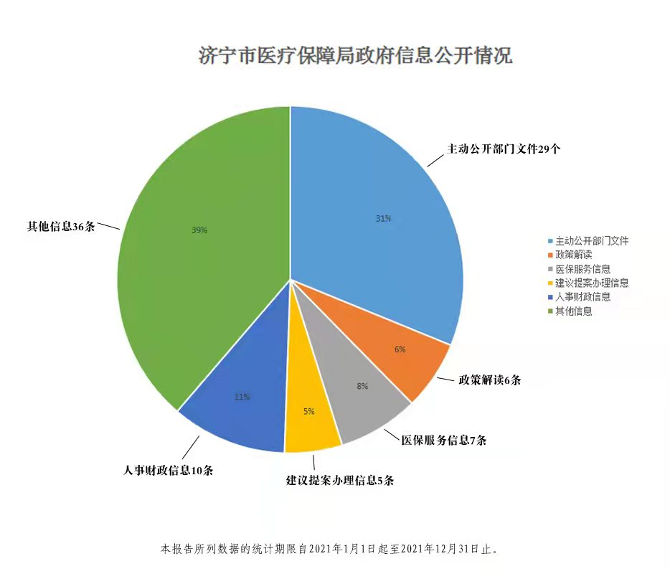

**（二）依申请公开情况**

**2021年，共受理依申请公开1件，已在法定期限内予以答复，未收到以政府信息公开为由提起的行政诉讼。2021年，政府信息公开申请未向申请人收取任何费用。**

**（三）政府信息管理情况**

**不断丰富完善医疗保障主动公开目录，进一步明确政务公开内容和要求，拓展政府信息公开的广度和深度，聚焦“稳就业”“保民生”等医保政策，着重解读政策背景、决策依据、出台目的、重要举措等，压实科室、单位责任，推进医保行政决策、执行、管理、服务和结果全过程公开。**

**（四）政府信息公开平台建设情况**

**市医疗保障局不断加强平台建设，优化公开栏目设置，精简首页展示内容，突出重点栏目，强化信息查询功能，丰富重点领域公开内容。利用“民意5来听”、驻村联建等活动，积极开展政务公开，发放医保政策宣传材料6000余份。加强济宁市医疗保障局网站建设和“济宁医疗保障”微信公众号运营，第一时间发布部门动态及政策图文解读，以群众看得到、看得清、看得懂的方式，扩大公众知晓率，保障公众知情权。2021年网站及微信公众号发布政策解读6篇，其中主要负责同志视频解读医保政策1篇，媒体解读1篇，图文解读1篇。**

**（五）监督保障情况**

**12月份，以视频会议形式对全市医疗保障系统60余名政务公开工作人员进行了业务培训，提升全市医保系统政务公开业务能力。**

**二、主动公开政府信息情况**

|  |  |  |  |
| --- | --- | --- | --- |
| **第二十条第（一）项** | | | |
| **信息内容** | **本年制发件数** | **本年废止件数** | **现行有效件数** |
| **规章** | **0** | **0** | **0** |
| **行政规范性文件** | **2** | **1** | **4** |
| **第二十条第（五）项** | | | |
| **信息内容** | **本年处理决定数量** | | |
| **行政许可** | **0** | | |
| **第二十条第（六）项** | | | |
| **信息内容** | **本年处理决定数量** | | |
| **行政处罚** | **14** | | |
| **行政强制** | **0** | | |
| **第二十条第（八）项** | | | |
| **信息内容** | **本年收费金额（单位：万元）** | | |
| **行政事业性收费** | **0** | | |

**三、收到和处理政府信息公开申请情况**

|  |  |  |  |  |  |  |  |  |  |
| --- | --- | --- | --- | --- | --- | --- | --- | --- | --- |
| **（本列数据的勾稽关系为：第一项加第二项之和，等于第三项加第四项之和）** | | | **申请人情况** | | | | | | |
| **自然人** | **法人或其他组织** | | | | | **总计** |
| **商业**  **企业** | **科研**  **机构** | **社会公益组织** | **法律服务机构** | **其他** |
| **一、本年新收政府信息公开申请数量** | | | **1** | **0** | **0** | **0** | **0** | **0** | **1** |
| **二、上年结转政府信息公开申请数量** | | | **0** | **0** | **0** | **0** | **0** | **0** | **0** |
| **三、本年度办理结果** | **（一）予以公开** | | **1** | **0** | **0** | **0** | **0** | **0** | **1** |
| **（二）部分公开（区分处理的，只计这一情形，不计其他情形）** | | **0** | **0** | **0** | **0** | **0** | **0** | **0** |
| **（三）不予公开** | **1.属于国家秘密** | **0** | **0** | **0** | **0** | **0** | **0** | **0** |
| **2.其他法律行政法规禁止公开** | **0** | **0** | **0** | **0** | **0** | **0** | **0** |
| **3.危及“三安全一稳定”** | **0** | **0** | **0** | **0** | **0** | **0** | **0** |
| **4.保护第三方合法权益** | **0** | **0** | **0** | **0** | **0** | **0** | **0** |
| **5.属于三类内部事务信息** | **0** | **0** | **0** | **0** | **0** | **0** | **0** |
| **6.属于四类过程性信息** | **0** | **0** | **0** | **0** | **0** | **0** | **0** |
| **7.属于行政执法案卷** | **0** | **0** | **0** | **0** | **0** | **0** | **0** |
| **8.属于行政查询事项** | **0** | **0** | **0** | **0** | **0** | **0** | **0** |
| **（四）无法提供** | **1.本机关不掌握相关政府信息** | **0** | **0** | **0** | **0** | **0** | **0** | **0** |
| **2.没有现成信息需要另行制作** | **0** | **0** | **0** | **0** | **0** | **0** | **0** |
| **3.补正后申请内容仍不明确** | **0** | **0** | **0** | **0** | **0** | **0** | **0** |
|  | **（五）不予处理** | **1.信访举报投诉类申请** | **0** | **0** | **0** | **0** | **0** | **0** | **0** |
| **2.重复申请** | **0** | **0** | **0** | **0** | **0** | **0** | **0** |
| **3.要求提供公开出版物** | **0** | **0** | **0** | **0** | **0** | **0** | **0** |
| **4.无正当理由大量反复申请** | **0** | **0** | **0** | **0** | **0** | **0** | **0** |
| **5.要求行政机关确认或重新出具已获取信息** | **0** | **0** | **0** | **0** | **0** | **0** | **0** |
| **（六）其他处理** | **1.申请人无正当理由逾期不补正、行政机关不再处理其政府信息公开申请** | **0** | **0** | **0** | **0** | **0** | **0** | **0** |
| **2.申请人逾期未按收费通知要求缴纳费用、行政机关不再处理其政府信息公开申请** | **0** | **0** | **0** | **0** | **0** | **0** | **0** |
| **3.其他** | **0** | **0** | **0** | **0** | **0** | **0** | **0** |
| **（七）总计** | | **1** | **0** | **0** | **0** | **0** | **0** | **1** |
| **四、结转下年度继续办理** | | | **0** | **0** | **0** | **0** | **0** | **0** | **0** |

**四、政府信息公开行政复议、行政诉讼情况**

|  |  |  |  |  |  |  |  |  |  |  |  |  |  |  |
| --- | --- | --- | --- | --- | --- | --- | --- | --- | --- | --- | --- | --- | --- | --- |
| **行政复议** | | | | | **行政诉讼** | | | | | | | | | |
| **结果维持** | **结果**  **纠正** | **其他 结果** | **尚未 审结** | **总计** | **未经复议直接起诉** | | | | | **复议后起诉** | | | | |
| **结果 维持** | **结果 纠正** | **其他 结果** | **尚未 审结** | **总计** | **结果 维持** | **结果 纠正** | **其他 结果** | **尚未 审结** | **总计** |
| **0** | **0** | **0** | **0** | **0** | **0** | **0** | **0** | **0** | **0** | **0** | **0** | **0** | **0** | **0** |

**五、存在的主要问题及改进情况**

**存在问题：政务公开工作人员流动大，业务水平参差不齐。**

**改进情况：压实科室、单位工作责任，相对明确工作人员，加大培训力度，提升全市医保政务公开整体业务能力。**

**六、其他需要报告的事项**

**（一）2021年度市医疗保障局无收取信息处理费的情况；**

**（二）2021年市医疗保障局高度重视政务公开工作，严格落实政务公开工作责任制，围绕政务公开重点任务，加强人员配备和保障。各科室、单位明确专人负责，有利保障了各项公开任务顺利完成。**

**（三）2021年，市医疗保障局共接到办理人大建议2件，政协提案5件。市医疗保障局高度重视建议、提案办理工作，成立了建议提案办理工作领导小组，层层压实责任，扎实有序推进办理工作，并多次召开会议进行集体研究，充分调动全局干部职工的积极性、主动性，组织开展实地调研，针对不同情况，把握实质问题，分别采取不同的形式、措施和办法，使办理工作更加富有针对性和实效性，确实提高建议提案办理质量。**

**（四）2021年市医疗保障局通过权力运行全过程公开、政务服务全流程公开、社会关切全方位回应，努力开创我市医疗保障政务公开新局面；通过开展济宁市医疗保障领域“政府开放日”活动，向人大代表、政协委员、媒体代表、群众代表，展现我市医疗保障工作新气象；通过编印济宁市2021版《医疗保障领域政府信息公开服务手册》，切实增强人民群众对政策信息服务的获得感，创新政务公开精准服务，实现政府信息定制化分众化推送，稳步打造济宁医保政务公开服务品牌。**

**（五）2021年度市医疗保障局无政府信息公开工作年度报告数据统计需要说明的事项；**

**（六）2021年度市医疗保障局无本行政机关认为需要报告的其他事项；**

**（七）2021年度市医疗保障局无其他有关文件专门要求通过政府信息公开工作年度报告予以报告的事项。**